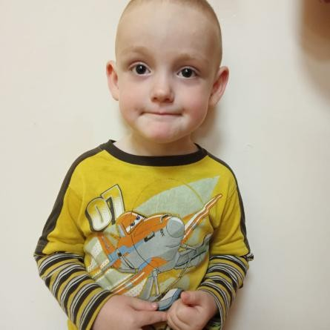
Михаил

Пол: Мужской

Цвет глаз: Карий Цвет волос: Светлые Возраст: 4 года
Регион: Ленинградская область

Возможные формы устройства: Опека, Попечительство

Группа здоровья: 3-ая группа здоровья

Братья или сестры: есть

Характеристика
Михаил коммуникабельный ребенок. Охотно вступает в контакт как со взрослыми, так и с ровесниками. В общении дружелюбен, любознателен. Конфликты не допускает, в игровой деятельности вступает во взаимодействие с другими ребятами. С удовольствием занимается развивающей деятельностью, хотя имеет низкий уровень познаний об окружающем мире, в связи с чем ему бывает трудно сосредоточиться и выполнить задание до конца. Михаил очень привязан к старшим братьям Илье и Михаилу.

Причина отсутствия родительского попечения матери:
Акт об оставлении ребенка в организации

Причина отсутствия родительского попечения отца:
Свидетельство о рождении не содержит сведений об отце ребенка

